实验报告：偏振光的研究
张贺 PB07210001

一、实验题目：
偏振光的研究
二、实验目的：
通过对偏振光的研究人们发明和制造了一些偏振光的元件，在物理学和建筑学上起到很大作用。我们在本实验中学习使用两种该类元件，加强对偏振光的认识和理解。
三、实验仪器:
分光计、检流计、起偏器、检偏器、激光器、白纸、观察目镜
四、实验原理：
为了研究光的偏振态和利用光的偏振特性进行各种分析和测量工作，需要各种偏振元件：产生偏振光的元件、改变光的偏振态的元件等，下面分类介绍。
1 产生偏振光的元件
在激光器发明之前，一般的自然光源产生的光都是非偏振光，因此要产生偏振光都要使用产生偏振光的元件。根据这些元件在实验中的作用，分为起偏器和检偏器。起偏器是将自然光变成线偏振光的元件，检偏器是用于鉴别光的偏振态的元件。在激光器谐振腔中可以利用布儒斯特角使输出的激光束是线偏振光。
将自然光变成偏振光的方法有很多，一个方法是利用光在界面反射和透射时光的偏振现象。我们的先人在很早就已经对水平面的反射光有所研究，但定量的研究最早在1815年由布儒斯特完成。反射光中的垂直于入射面的光振动（称s分量）多于平行于入射面的光振动（称p 分量）；而透射光则正好相反。在改变入射角的时候，出现了一个特殊的现象，即入射角为一特定值时，反射光成为完全线偏振光（s分量）。折射光为部分偏振光，而且此时的反射光线和折射光线垂直，这种现象称之为布儒斯特定律。该方法是可以获得线偏振光的方法之一。如图1所示。因为此时 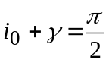 ，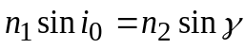， 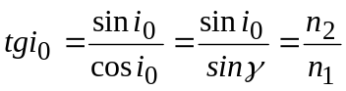，若n₁=1（为空气的折射率），则
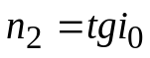 （1）

i₀
i₀
γ
n₁
n₂
图 1 布儒斯特定律原理图
P分量
S分量

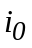叫做布儒斯特角，所以通过测量布儒斯特角的大小可以测量介质的折射率。
由以上介绍可以知道利用反射可以产生偏振光，同样利用透射（多次透射）也可以产生偏振光（玻璃堆）。
第二种是光学棱镜，如尼科耳棱镜、格兰棱镜等，它是利用晶体的双折射的原理制成的。在晶体中存在一个特殊的方向（光轴方向），当光束沿着这个方向传播时，光束不分裂，光束偏离这个方向传播时，光束将分裂为两束，其中一束光遵守折射定律叫做寻常光（o光），另一束光一般不遵守折射定律叫做非寻常光（e光）。o光和e光都是线偏振光（也叫完全偏振光），两者的光矢量的振动方向（在一般使用状态下）互相垂直。改变射向晶体的入射光线的方向可以找到光轴方向，沿着这个方向，o光和e光的传播速度相等，折射率相同。晶体可以有一个光轴，叫做单轴晶体，如方解石、石英，也可以有两个光轴，叫双轴晶体，如云母、硫磺等。包含光轴和任一光线的平面叫对应于该光线的主平面，o光电矢量的振动方向垂直于o光主平面，e光电矢量的振动方向平行于e光主平面。
格兰棱镜由两块方解石直角棱镜构成，两棱镜间有空气间隙，方解石的光轴平行于棱镜的棱。自然光垂直于界面射入棱镜后分为o光和e光，o光在空气隙上全反射，只有e光透过棱镜射出。
第三种是偏振片，它是利用聚乙烯醇塑胶膜制成，它具有梳状长链形结构分子，这些分子平行排列在同一方向上，此时胶膜只允许垂直于排列方向的光振动通过，因而产生线偏振光。它的偏振性能不如格兰棱镜，但优点是价格便宜，且可以得到大面积的。本实验中采用偏振片作为起偏器和检偏器。
2 波晶片
又称位相延迟片，是改变光的偏振态的元件。它是从单轴晶体中切割下来的平行平面板，由于波晶片内的速度v_{o} ,v_{e} 不同（所以折射率也就不同），所以造成o光和e光通过波晶片的光程也不同。当两光束通过波晶片后o光的位相相对于e光延迟量为，
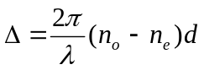 (2)
若满足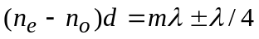，即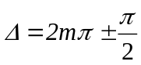我们称之为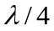片，若满足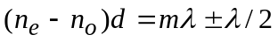，即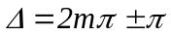，我们称之为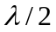片，若满足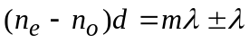，即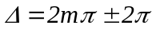我们称之为全波片（m为整数）。
波晶片可以用来检验和改变光的偏振态，如图4所示，在起偏器后加上一个波片，旋转起偏器或波片就可以得到园或者椭圆偏振光[细节和方法参见文献2、3]。波片是椭偏仪中的重要元件，而椭偏仪可以精确测量薄膜的厚度和折射率，是材料科学研究中常用的精密仪器。

激光器
P1
四分之一波片
P2
光电探测器
图4 用
波片改变光的偏振态

偏振光的研究从马吕斯定律开始，马吕斯定律也是最基本和最重要的偏振定律。马吕斯在1809年发现，完全线偏振光通过检偏器后的光强可表示为
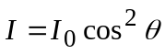 （3）
其中的θ是检偏器的偏振方向和起偏器偏振方向的夹角。
3 消光现象的产生：
偏振片有一个透射轴和一个与之垂直的消光轴，只有振动方向与透射轴方向平行的光才能通过偏振片。光通过起偏器后方向与起偏器偏振片的消光轴方向平行。而起偏器与检偏器消光轴方向垂直，因此光无法通过检偏器偏振片，出现消光现象。
4 测量布儒斯特角的原理
当自然光从空气照射在折射率为n的玻璃片上，反射光与折射光都将成为部分偏振光。当入射角增大到某一特定值ϕ时，镜面反射光成为线偏振光，其振动面垂直于入射面，这时入射角称为布儒斯特角。
调节起偏器光强最弱时，平面镜上的入射光振动方向平行于起偏器透射轴，也平行于入射面。反射光的振动方向垂直于入射光方向。当平面镜转动ϕ角（即圆盘转动过ϕ）后，反射光线为线偏振光，光强最弱。所以此时读取的角度就是布儒斯特角。
五、实验内容：
1 调节光管：
调节接受光管使之与入射光管共轴，即光束从接受光管的轴心穿过。调节时先将接受探头取下，注意不要让激光直接照射到探头。
2 消光：
将检流计的量程选在4档。分别调节起偏器和检偏器，使起偏器内圈外圈的0刻度都与中间0刻度对齐，检偏器外圈90内圈0刻度于中间0刻度对齐。将起偏器和检偏器分别安装在分光镜筒和望远镜筒上。将检流计镜头插在望远镜目镜上，细微调动检偏器，使检流计的示数为0。完成消光过程。
3 验证马吕斯定律：
检流计仍放在4档，在测量过程中也不要换档。将起偏器放在光强最强的位置，在管2另一端套上检偏器P₂并使竖直方向为0°。然后旋转检偏器P₂使检流计的光强最小（仍在4档可以调为0）。此时可以认为P₁ 与P₂偏振方向的夹角为90°，记录此时P₂偏振方向的绝对角度值φ、相对角度值θ和光强值I，以后每隔10°记录一次，直到P₁ 与P₂偏振方向的夹角为-90°，I₀为 P₁ 与P₂偏振方向的夹角为0°时的光强值，作出I/I₀∼cos²θ的关系曲线（0°∼90°，0°∼-90°各一条，用最小二乘法求出斜率和截距，根据马吕斯定律斜率应为1，截距应为0，分析实验的误差）。
4 测量布儒斯特角：
将平面镜放在分光计载物台上，使激光器发出的光可以经原路返回，若不能则调节载物台底侧螺钉，使载物台水平，重复过程共3次，使载物台水平。使分光计内外盘0刻度对齐。将平面镜与光轴成适当角度后，调动起偏器外圈，观察平面镜反射的光线，消光后，停止调节起偏器。调节分光计内盘，当光线达到最弱时停止。记录内盘转动的度数，即为布儒斯特角。
六、数据处理：
1 验证马吕斯定律：
（1）原始数据： （因为是取和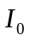的比值，故不需记录单位）
当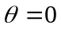时，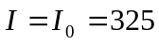
 |  | 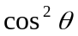 | 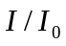
90 | 0 | 0 | 0
80 | 5 | 0.03015 | 0.01538
70 | 28 | 0.11698 | 0.86154
60 | 65 | 0.25 | 0.2
50 | 117 | 0.41318 | 0.36
40 | 174 | 0.58682 | 0.535385
30 | 230 | 0.75 | 0.707692
20 | 278 | 0.88302 | 0.855385
10 | 310 | 0.96985 | 0.953846
0 | 325 | 1 | 1
-10 | 313 | 0.96985 | 0.963077
-20 | 282 | 0.88302 | 0.867962
-30 | 238 | 0.75 | 0.732308
-40 | 185 | 0.58682 | 0.569231
-50 | 124 | 0.41318 | 0.381538
-60 | 76 | 0.25 | 0.233846
-70 | 36 | 0.11698 | 0.110769
-80 | 8 | 0.03015 | 0.024615
-90 | 0 | 0 | 0

（2）用Origin作图如下：
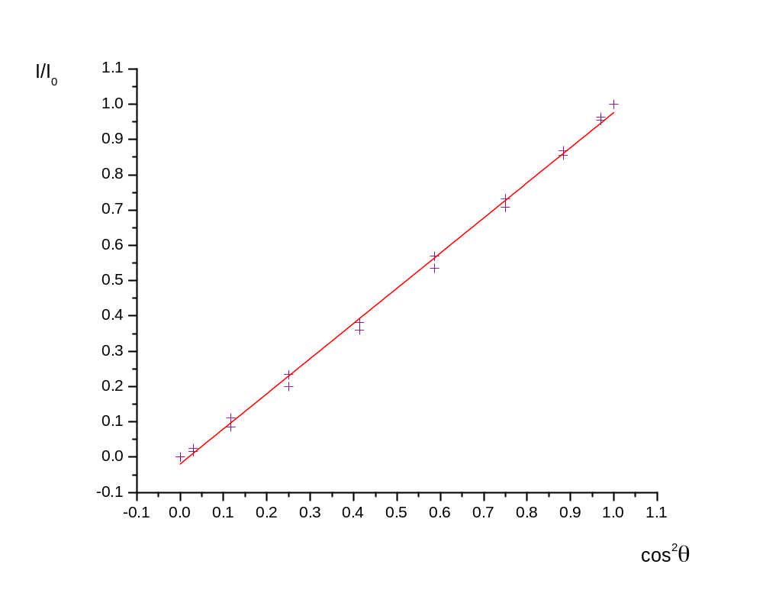
Value Standard Error
Intercept -0.01909 0.00685
Slope 0.99552 0.01149
由此可见，在误差允许的范围内，斜率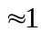，截距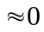。故验证马吕斯定律成立。
2 测量布儒斯特角：
（1）原始数据：
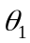 | 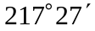 | 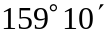 | 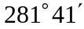
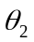 | 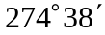 | 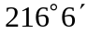 | 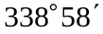
 | 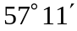 | 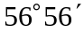 | 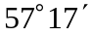
（2）数据处理：
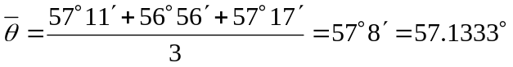
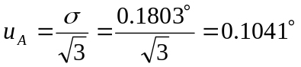
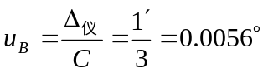
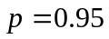
故布儒斯特角的最终表达式为：
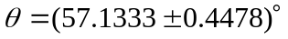
七、误差分析：
1 测量仪器在正常使用过程中测量环境和仪器性能随机涨落的影响。
2 实验者的心理因素造成的误差。
3 测量布儒斯特角时不能保证绝对调到光最弱的时候。
八、注意事项：
1 严禁触摸元件光学表面。
2 调节螺丝时，不可用力过大。
3 检流计衰减旋钮顺时针旋到底，实验过程中不用调整。
4 实验结束以后整理好仪器，（按照实验前仪器摆放的位置）经教师检查后方可离开实验室

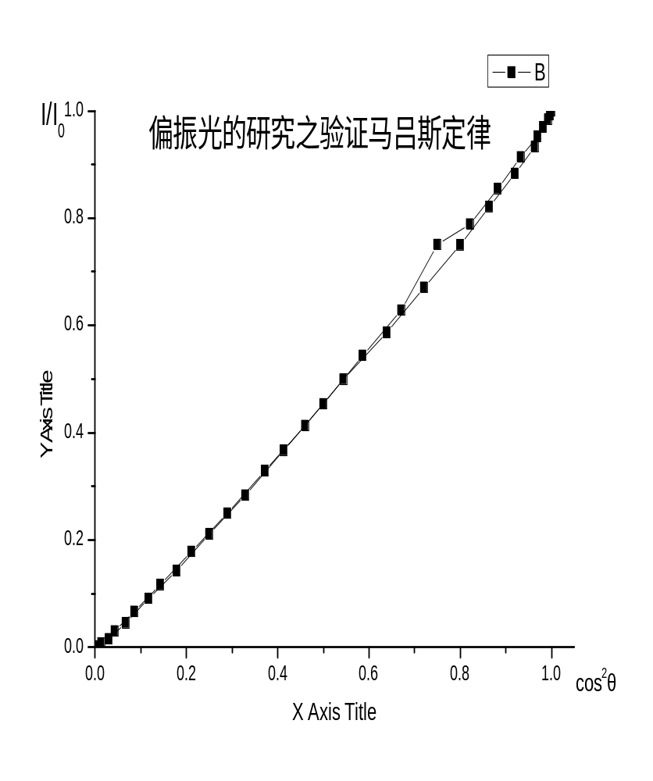 Value Standard Error
Intercept -0.01909 0.00685
Slope 0.99552 0.01149
由此可见，在误差允许的范围内，斜率，截距。故验证马吕斯定律成立。

